Sciences et technologie Partie : Matière Thème 1 : Mon Collège, mon environnement Durée : 1h

6ème
Activités Expérimentales N°7
« Toutes les solutions se mélangent-elles ? »
Activité Exp. 7 : Un poisson dans l’eau nage, nage…
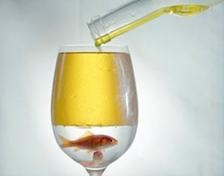
A la vue de cette photo … quelles questions es-tu amené à te poser ?
………………………………………………………………………………………………………………………
………………………………………………………………………………………………………………………
………………………………………………………………………………………………………………………
………………………………………………………………………………………………………………………

- Tu disposes de 3 tubes à essai, un porte tube à essai et plusieurs solutions.
- Tu dois réaliser, dans cette première partie, plusieurs MELANGES dans 3 tubes à essais,
- Tu devras agiter, observer, schématiser et modéliser !
Ma 1ère mission Scientifique : J’expérimente pour comprendre !
Aide : Si on distingue à l’œil nu, plusieurs constituant, le mélange est dit HETEROGENE sinon, il est dit HOMOGENE !

tube à essai | 1 |  | 2 |  | 3
3 mL d’ .. | Eau |  | Eau |  | Alcool
3 mL d’ .... | Huile |  | Alcool |  | Huile
Agitation | Schéma Macroscopique  AvantAprès | Modèle Microscopique | AvantAprès | Modèle | AvantAprès | Modèle
Miscibles ?ou non ?
« Se mélangent-ils ? ou non ?
Ils constituent un Mélange homogène ou hétérogène ?

- Réalise les mélanges indiqués, observe bien et complète avec application le tableau !
- Quelles solutions pourrais-tu utiliser pour refaire l’Expérience de la photo ?
……………………………………………………………………………………………………………………………………………..
- « Le poisson suffoque, il a du mal à respirer … » Il faut réagir est vite ! Que dois-tu faire ? En es-tu certain ? Justifie avant d’agir ! ......................................................................................................................................
………………………………………………………………………………………………………………………………………………………………….
Au fait , l’eau du poisson est-ce de l’eau pure ? sinon le mélange est-il homogène ou hétérogène ? Justifie ! ……….………………………………………………………………………………………………………………………………………………………………….
……………………………………………………………………………………………………………………………………………………………………………….
………………………………………………………………………………………………………………………………………………………………………………..

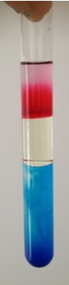
Ma 2ère mission Scientifique : Je réalise un drapeau Luxembourgeois… oui mais comment ?
- Tu disposes des solutions précédentes et de 2 colorants au choix (bleu, rouge ou vert)
- Schématise le tube à essai et légende-le en indiquant l’ordre d’introduction des solutions et colorants
- « En 1er je mettrais …………….. car la solution est ……… dense que …………….. »
  - Je colore cette solution avec …………
- « En 2ème je mettrais ………….. car la solution est ……… dense que …………….. »
  - Je colore cette solution avec …………
- « En 3ème je mettrais ………….. car la solution est ……… dense que …………….. »
  - Je colore cette solution avec …………
J’appelle le Professeur pour VALIDER mon PROTOCOLE puis réalise ensuite ce drapeau
Libre à moi ensuite de réaliser un autre drapeau ( Italien … ) ou d’inventer celui d’une nation inconnue !

Ce que je DOIS retenir :
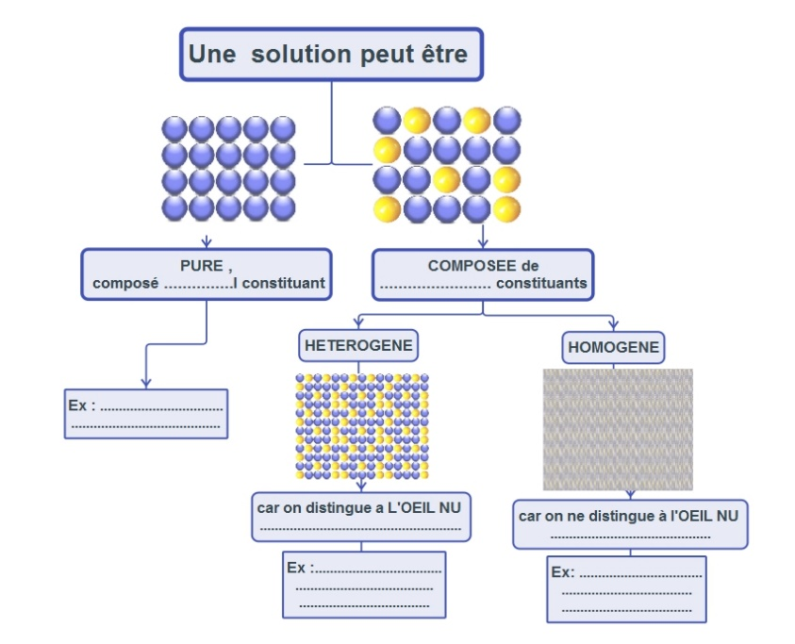
Je m’exerce à la maison
Rangeons un peu
Classe les mélanges solides ou liquides en 3 catégories : les corps PURS, les mélanges HOMOGENES et les HETEROGENES

Je réinvesti mes connaissances
Qui se ressemble s’assemble !
- Si l’alcool se mélange à l’eau , se mélange-t il à l’huile ?
- Si le sucre se mélange à l’eau, se mélange t-il à l’huile ?
Un peu de culture
Nous avons différencié les mélanges mais il existe des corps composé d’un seul constituant : les CORPS PURS !
Peux-tu en citer ? …………………………………………………………………………………………………………………………………………………..

